# INFORME DE DIVULGACIÓN Y SOCIALIZACIÓN DEL PROYECTO DE ESQUEMA DE PUBLICACIÓN DE CORPAMAG PARA LA VIGENCIA 2022

En cumplimiento a la Ley 1712 de 2014 Ley de Transparencia y Acceso a la Información Pública y sus decretos y resoluciones reglamentarias, Corpamag realiza anualmente la actualización de sus Instrumentos de Información y de manera particular consulta a sus grupos de interés y público interno el esquema de publicación y la información publicada en su sitio web [www.corpamag.gov.co](http://www.corpamag.gov.co), con los siguientes objetivos:

* Disponer lineamientos para que la actualización de la información publicada en el sitio Web de Corpamag *sea integra, oportuna, adecuada, confiable y accesible.*
* Brindar lineamientos para la publicación de información en un vocabulario accesible a todos los usuarios de Corpamag.
* Mejorar la provisión de servicios y facilitar el acceso a la información, en igualdad de condiciones, a ciudadanos y empresas mediante el uso y de Tecnologías de la Información y las Comunicaciones.
* Brindar orientaciones para publicar información en la página web consecuente con la política de trato digno al ciudadano.
* Mantener actualizado el sitio Web de Corpamag con la información oportuna y confiable, relacionada con el quehacer y la misión institucional de Corpamag y en un vocabulario accesible a todos los usuarios y grupos de interés.

## Metodología Participativa:

Se publica en la página web de Corpamag el documento Esquema de Publicación en la sección de Proyectos de Regulación, para recibir comentarios de los usuarios. También se realizó una reunión presencial con los funcionarios de Corpamag en el cual se explicó la funcionalidad del documento a los funcionarios responsables de su producción, custodia y publicación.

## Fase del Ciclo de la Gestión

Formulación participativa, en la cual el ciudadano y demás grupos de interés se le consulta y pide observaciones al contenido del documento.

## Perfil de los grupos de interés.

Se observa que la mayoría de las observaciones se reportan de los integrantes de los Consejo de Cuenca de los POMCAS, seguido de la ciudadanía, JAC, Comunidades étnicas y campesinas.

## Frecuencia de Consulta de la página web:

Los usuarios consultados, en su mayoría, consultan esporádicamente el sitio web de Corpamag. Sin embargo, se observa igualdad de condiciones entre consultas semanales y diarias, lo que conlleva a inferir una consulta de carácter permanente del sitio web por parte de los usuarios.

## Medios de Divulgación del proyecto de actualización del Esquema de Publicación de Información en el sitio Web de Corpamag:

### Página Web:

Publicación el día 14 de julio de 2022, en la sección Normativa/Proyectos de Regulación[1], del documento Esquema de Publicación e instrucciones a la ciudadanía para la recepción de comentarios al documento.

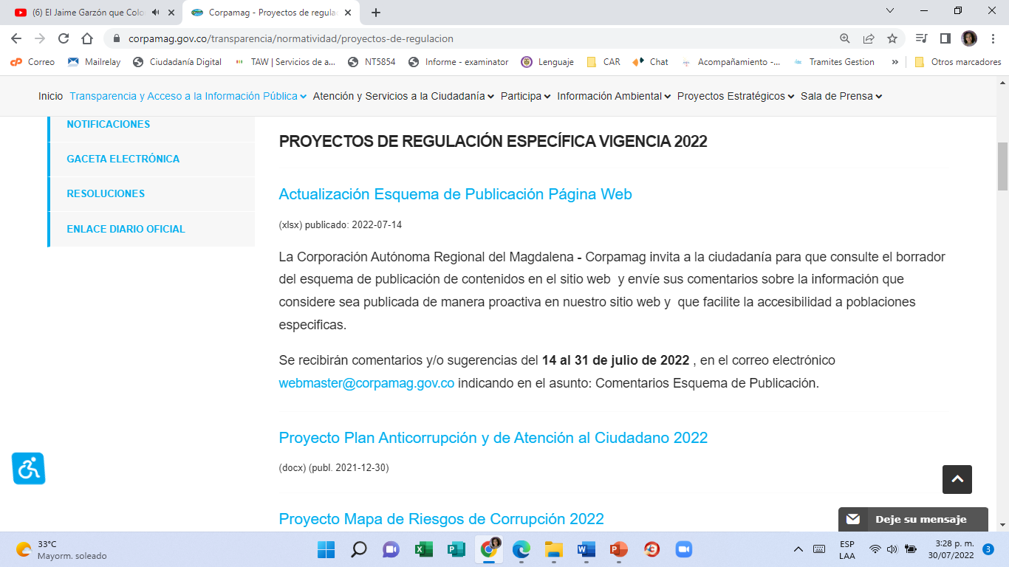

### Plataforma MailRelay:

Emisión de 1 Boletín informativo a través de esta plataforma.

Nombre del Email: ¿Qué información quieres encontrar en el sitio web de CORPAMAG?

Fecha de envío: 18 de julio de 2022

Número de emails enviados: 522

Visualizaciones al Boletín: 152

Clic al enlace de la encuesta: 5

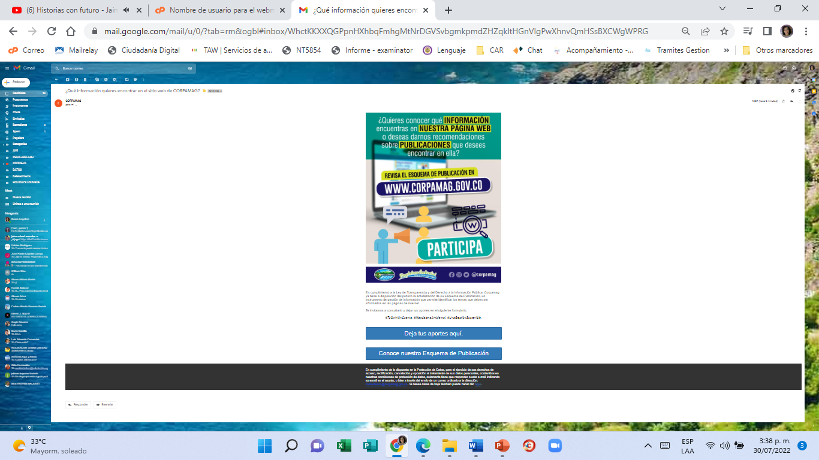

### Redes sociales Corporativas:

El día 15 de julio de 2022, se publicó información para recibir comentarios al Esquema en las siguientes redes sociales:

### Facebook:

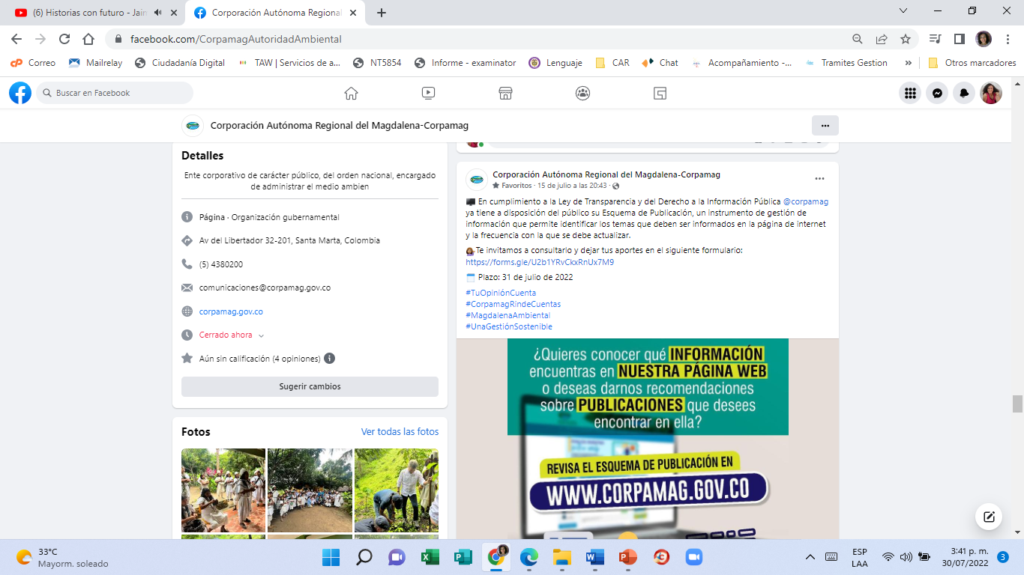

### Instagram:

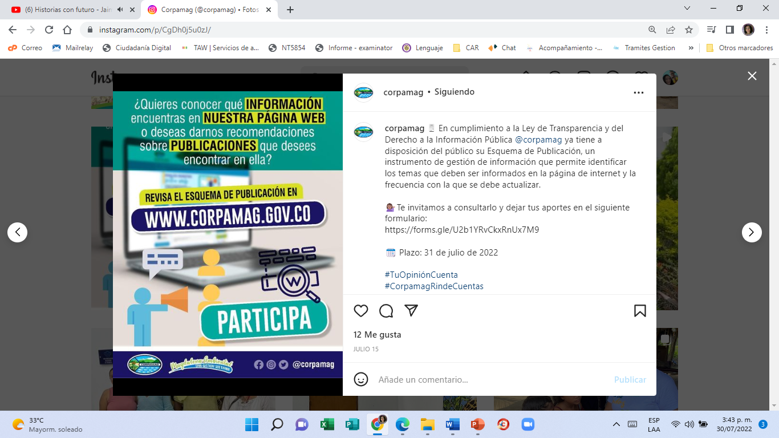

### Twitter.

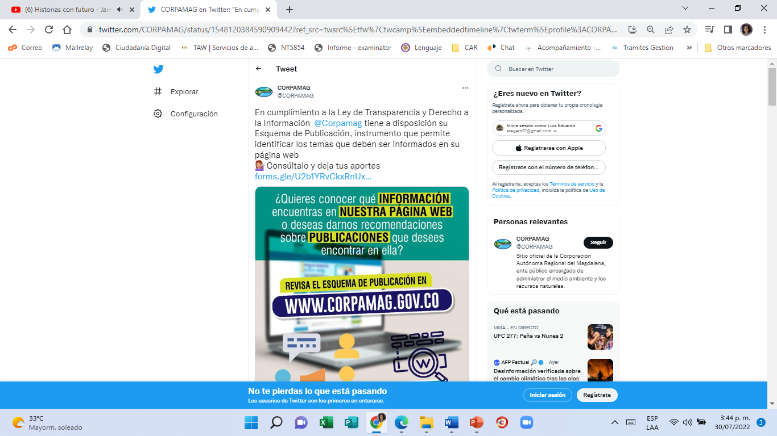

Para el personal o público interno de Corpamag, como son funcionarios y contratistas se envió información de la disponibilidad del documento por los siguientes medios de difusión internos:

### Grupos de WhatsApp Corpamag y Planeación.

* Mensaje: 18 de julio de 2021:

🖥 En cumplimiento a la Ley de Transparencia y del Derecho a la Información Pública @Corpamag ya tiene a disposición del público su Esquema de Publicación, un instrumento de gestión de información que permite identificar los temas que deben ser informados en las páginas de internet.

💁🏽‍♀️Te invitamos a consultarlo y dejar tus aportes en el siguiente formulario: https://forms.gle/U2b1YRvCkxRnUx7M9

🗓️ Plazo: 31 de julio de 2022

#TuOpiniónCuenta #MagdalenaAmbiental #UnaGestiónSostenible

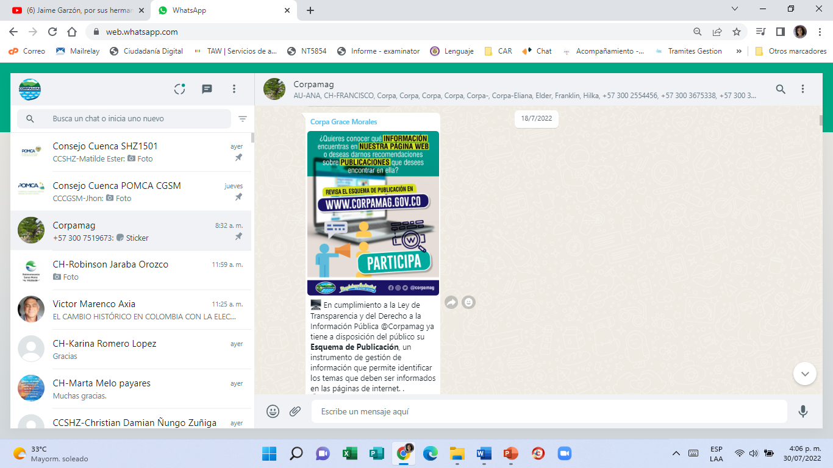

* Mensaje: 27 de julio de 2021

¿Quieres conocer qué información encuentras en nuestra página web?

💁🏽‍♀️ Consulta nuestro Esquema de Publicación de Corpamag un instrumento de gestión de información que permite identificar los temas que deben ser informados en las páginas de internet.

🙋🏽‍♂️ Déjanos tus aportes y recomendaciones de los temas que deseas encontrar en nuestro sitio web.

✍🏽 Diligencia el siguiente formulario: https://forms.gle/U2b1YRvCkxRnUx7M9

🗓️ Plazo: 31 de julio de 2022

#TuOpiniónCuenta

#MagdalenaAmbiental

#UnaGestiónSostenible

Total mensajes enviados: 630

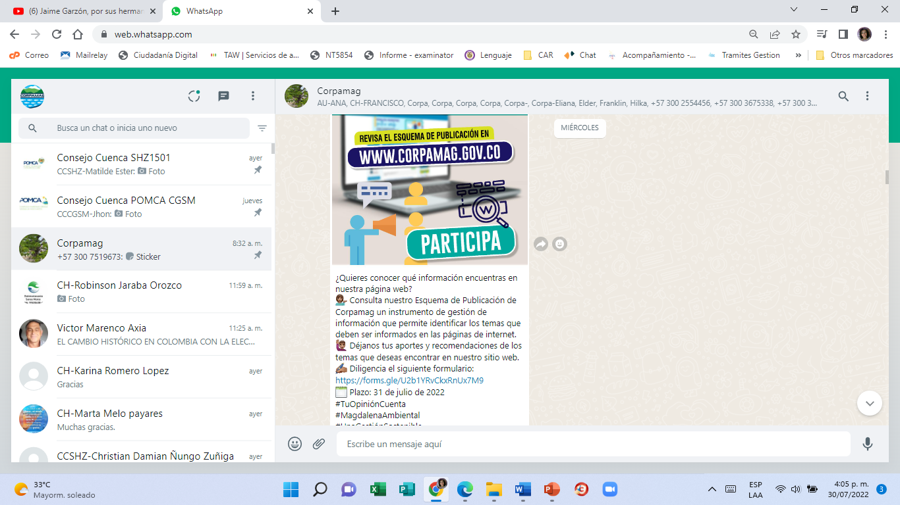

### Reunión participativa.

Con la participación de 22 funcionarios, responsables de la producción y custodia de la información contenida en el Esquema de Publicación en actualización se realizó una reunión de socialización del documento para la validación de la información asignada.

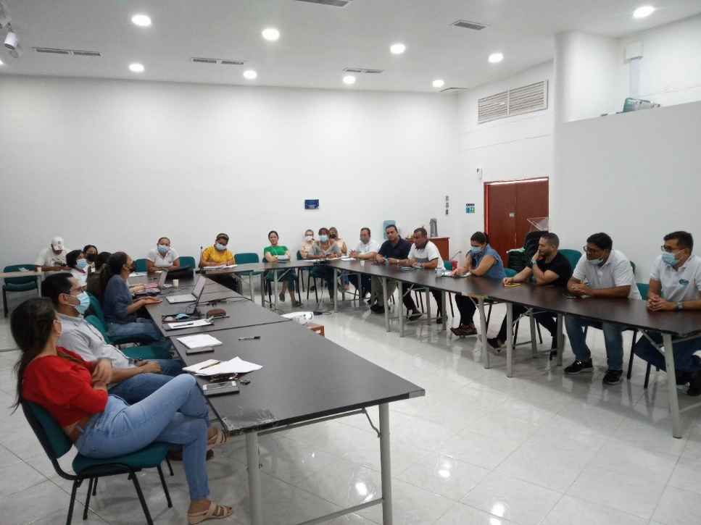

### Encuesta de Participación.

Para recibir las observaciones de los grupos de interés externos se promovió una encuesta de participación difundida mediante correo y WhatsApp.



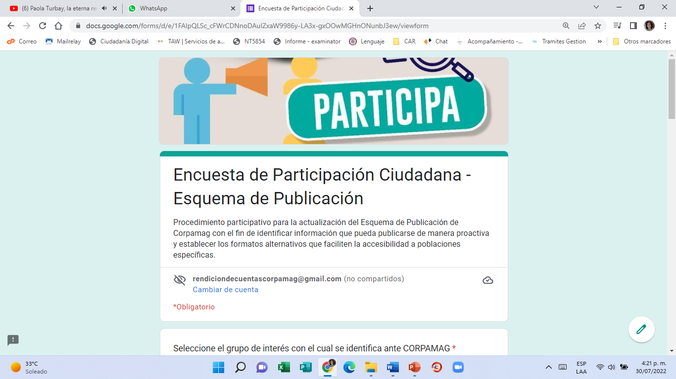

## Formatos de preferencia por los usuarios consultados.

Los usuarios encuestados prefieren que la información en la página web de Corpamag se encuentre disponible en formato de PDF accesible, en vídeo y documentos de Word.

**Información propuesta para la página web.**

La encuesta incluyó un espacio para que los usuarios indicarán la información de preferencia que desean encontrar en la página web:

1. Planes de Educación Ambiental.
2. PRAES.
3. Informes de Avances del POMCA.
4. Quiénes conforman los CIDEAS (Directorio).
5. Obras de limpieza, mantenimiento o dragado que se están haciendo.
6. Listado de Entidades Certificadas Bajo Resolución de Medio Ambiente.
7. Resultado de estudios desarrollados por la entidad.
8. Disponibilidad 24/7 de los documentos PAI y sus avances, dado que en algunas ocasiones la información no se encuentra disponible.
9. Las disposiciones de optimización de boca toman y canalización de los cuerpos hídrico Ciénaga Grande.
10. Corporación Autónoma haciendo una validación en toda la cuenca.
11. Educación con enfoque diferencial.
12. Gustaría conocer sobre los humedales RAMSAR.
13. Manejo ambiental.
14. Los proyectos de forestación y ambiental.
15. Medio ambiente.
16. Oportunidades.
17. Áreas protegidas de Aracataca, gestión integral de residuos sólidos- Recicladores de oficio.
18. La información municipal.

## Observaciones y comentarios

La encuesta también incluyó un espacio para que los usuarios dejaran observaciones al documento, al igual que se recibieron observaciones en las redes sociales.

### Redes Sociales.

Por la red social de Facebook se recibió el siguiente comentario:

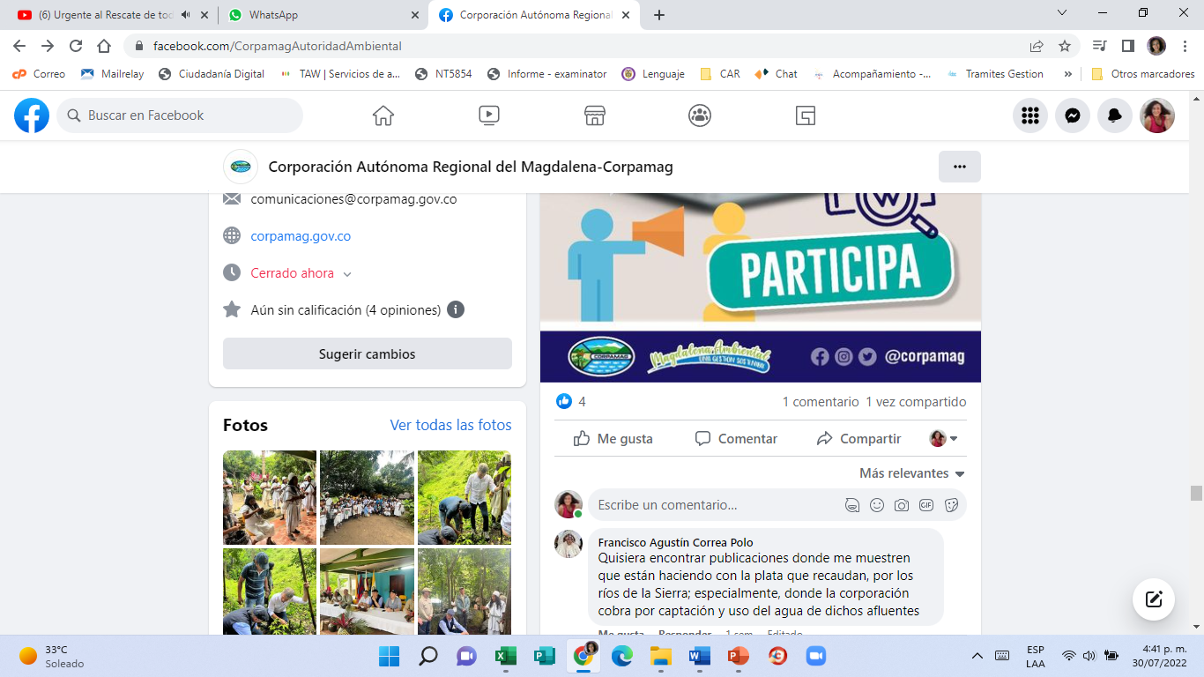

#### Comentario 1:

[Francisco Agustín Correa Polo](https://www.facebook.com/franciscoagustin.correapolo?comment_id=Y29tbWVudDozODAwMDY5NDQyMzQxNjBfMzkwMTc4Mjg2NTQ2NDc0&__cft__%5b0%5d=AZUo_RAsYu3g-gJcPB1RHVGPeWPCilW70hp21dRAafPwFCk6Gt94EqnNJHbrw9StjzDOjoNkB0zVpvSQanRYHry6GW_4w2AlK8cvo9X14_zgcJhz02tDjK76Vis2SmMbbatQ8K5CU8H7zWxWtpyn9jeVXVu2xXh8WK8Xqa9pCqn6Kg&__tn__=R%5d-R), comentó: Quisiera encontrar publicaciones donde me muestren que están haciendo con la plata que recaudan, por los ríos de la Sierra; especialmente, donde la Corporación cobra por captación y uso del agua de dichos afluentes

### Encuesta participativa.

#### Comentario 2:

Hola gracias por la oportunidad. En lo personal no me gustan las publicaciones, prefiero los links de registro, por ejemplo, para inscribirse en ofertas de empleo, postulación de proyectos, capacitaciones, foros, conferencias y cursos. También los links de registro en sorteos y para recibir obsequios tales como herramientas y material informativo impreso, también kits de útiles, cuadernos, gorras, literatura de temas como sostenibilidad agronomía de supervivencia, huertas, urbanas, etc. De verdad admiro la voluntad, el sacrificio y el profesionalismo con que su institución se está desempeñando especialmente en las poblaciones más apartadas y las comunidades más desfavorecidas y vulnerables, el apoyo a las pequeñas iniciativas y emprendimientos. Adelante...!! Mis mejores deseos de éxito.

Siempre a su servicio. 🤝💚

#### Comentario 3:

Julio Henríquez Chacín, manifestó: De acuerdo con el esquema planteado

#### Comentario 4:

No se encuentra una sección donde podamos aprender todo lo concerniente a lo ambiental de manera interactiva en la página.

#### Comentario 5:

Que a través de CORPAMAG en los sitios web haya una sensibilización y respeto hacia la naturaleza y conservación de especies nativas

#### Comentario 6:

Mas presencia y participación en la región del bajo magdalena como consejero cuenca.

#### Comentario 7:

Capacitación y oportunidades

#### Comentario 8:

Felicitaciones, no tengo sugerencias.

* **Correo electrónico.**

El correo institucional [webmster@corpamag.gov.co](mailto:webmster@corpamag.gov.co) fue puesto a disposición para el ejercicio de recibir comentarios, no obstante, este no fue tenido en cuenta por los interesados, por lo que no se recibió ningún comentario por esta vía.

## Decisiones a partir de los comentarios recibidos.

1. Se direcciona a la Subdirección de Gestión Ambiental la solicitud para consolidar la información relacionada con la inversión por recaudos por captación y uso del agua y el Listado de Entidades Certificadas Bajo Resolución de Medio Ambiente.
2. Se direcciona a la Subdirección de Educación Ambiental la solicitud sobre la publicación de información sobre PRAES, Planes de Educación Ambiental, las entidades que conforman los CIDEAS en los municipios y la educación con enfoque diferencial.
3. Se direcciona a la Subdirección Técnica la solicitud de información de las Obras de limpieza, mantenimiento o dragado que se hacen en cada vigencia.
4. En consulta con la Oficina de Planeación informan que la estrategia de comunicaciones y participación de los POMCAS se encuentra produciendo la información necesaria para establecer un nuevo menú informativo, que incluye el directorio del Consejo de Cuenca y los avances en la implementación de los Planes Operativos de los POMCAS. Este item queda incluido en la actualización del Esquema de Publicación.
5. Corpamag cuenta con un calendario de eventos administrado por la Oficina de Comunicaciones. Se remite a esta oficina recomendación presentada.
6. Proyectos concernientes a la inclusión de espacios de carácter interactivo en la página web, requieren de una planificación y recursos económicos para su implementación en el mediano o largo plazo. Se remite a la Subdirección de Educación la sugerencia para avanzar en la generación de información mediante el uso del Blog de Educación o la publicación de campañas específicas en sensibilización y respeto hacia la naturaleza y conservación de especies nativas.

Desde la Oficina de Planeación se realizará seguimiento a las propuestas direccionadas a las otras dependencias para su inclusión en el Esquema de Publicación vigencia 2023.

1. https://corpamag.gov.co/transparencia/normatividad/proyectos-de-regulacion